
داستان دردناک مرگ پسربچه 18 ماهه و خواهر 7 ساله به علت غرق شدگی

خانواده کودکان در یک کارخانه تولید کود کمپوست ساکن می باشند.که یک گودال بزرگ پر از آب در بیرون محوطه شرکت برای شستشوی کود حفر شده است. مادر دو فرزند خود را می خواباند و برای خرید نان از خانه خارج می شود وقتی بعد از نیم ساعت به خانه برمی گردد، درب خانه باز بوده و اثری از بچه ها نیست وقتی دنبال آنها می گردد جسد یکی از کودکان را در گودال می بیند با مشاهده دوربین های مدار بسته مشخص می شود کودک 1.5 ساله در گودال افتاده و خواهر 7 ساله برای نجات او وارد گودال می شود که متاسفانه هر دو آنها غرق می شوند.
اگر کمی اصول حفاظتی رعایت می شد این کودکان الان زنده بودند
اقدامات برای جلوگیری از مرگ های مشابه:

- ارسال سناریو به واحد سلامت روان جهت مدیریت سوگ والدین
- بررسی پرونده بهداشتی کودک و ارسال آن به واحد مربوطه جهت رفع نواقص
- تهیه کیس ریپوت ویژه مراقبین سلامت و ارسال به تمامی مراکز محیطی جهت حساس سازی در خصوص آموزش سوانح و حوادث به والدین
- تهیه کیس ریپورت ویژه عموم مردم و بارگزاری در تمامی گروه ها و کانال های مجازی و سایت شبکه بهداشت
- حضور در محل حادثه و مصاحبه با والدین به همراه کارشناس بهداشت حرفه ای
- هماهنگی و مکاتبه با بهداشت محیط در خصوص بررسی موضوع و انجام اقدامات پیشگیرانه با شماره نامه 2218 مورخ13/03/1403
- پیگیری واحد بهداشت محیط و مکاتبه با دادستانی ، که با دستور دادستان از آب نمونه تهیه شد و گودال که به صورت غیر قانونی حفر شده پر شد.
- تشکیل جلسه با شهرداریها، بخشداریها و جهاد کشاورزی، دهیاری ها، اداره محیط زیست و واحد بهداشت محیط جهت هماهنگی و انجام اقدامات پیشگیرانه قبل از غرق شدگی که در حال برنامه ریزی و در دست اقدام می باشد.
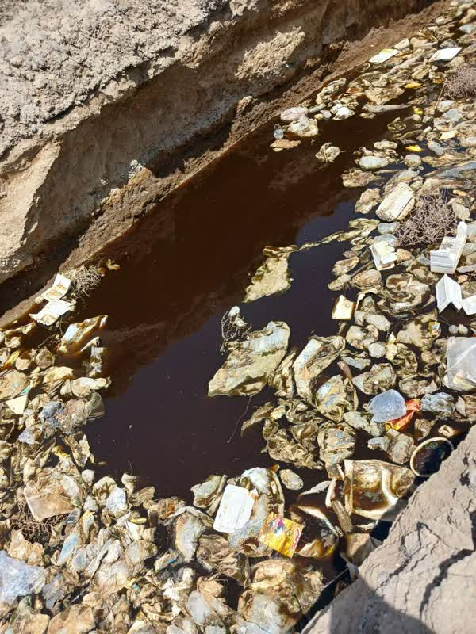
در 6 ماه اول سال 1403 تعداد 6 کودک در شهرستان ملارد غرق شده اند که از این تعداد 2 مورد نجات یافته و 4 مورد منجر به فوت شده است.

